Art-Net像素灯控制器TC-809
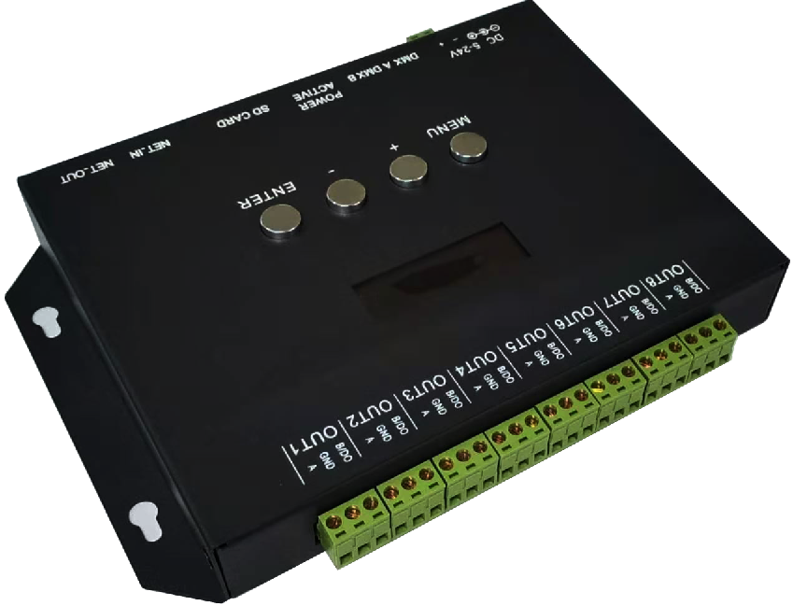
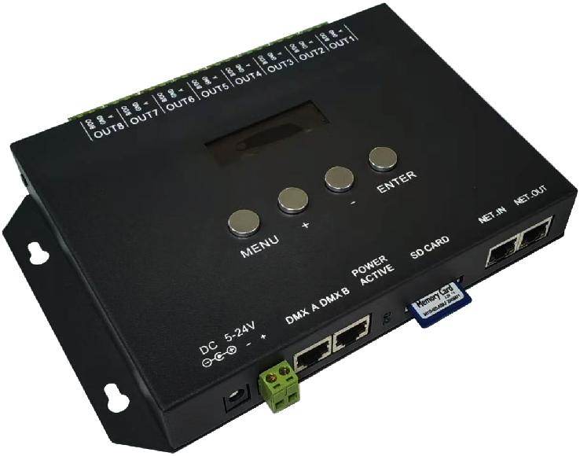
使用说明书

★安装、使用本产品前，请仔细阅读本手册★

产品简介
电子该款TC-809控制器是一款带LCD液晶数码界面显示，将Art-Net信号转换成各种像素灯芯片信号的控制器，采用标准以太网传输，同时还附加接受DMX512信号控制。八个输出端口，可控制多种LED驱动芯片，支持自动编地址功能，方便用户接入不同种类的灯具，实现对工程上不同灯具的统一控制。输入网口可直接连接电脑网卡，还可经交换机或光电转换器连接电脑网卡。广泛应用于楼宇，市政亮化，舞台布景，娱乐场所装饰等；能实现跑马、流水、拖尾、刷色、扫描、雨滴等各种跑动变化效果，具有接线方便，使用简单等优点；可单台使用，也可多台级联使用。

技术参数
项目 | 参数
工作电压: | DC5～24V
输入信号: | ArtNet / DMX512
输出信号: | 8 X TTL / RS-485信号
帧 时 间: | 30（ms）
控制像素点: | RGB：1020pixel×8CH / RGBW：765pixel×8CH
级联数量： | 128台：170pixel×8CH / 64台：340pixel×8CH / 42台：510pixel×8CH /  32台：680pixel×8CH / 25台：850pixel×8CH / 21台：1020pixel×8CH
工作温度: | -20~55℃
防护等级: | IP20
配套附件: | 8G内存卡 / 绿色3P端子 * 8 / 绿色2P端子 * 1
产品尺寸: | L180 * W138 * H29(mm)
产品重量: | 380g

- 功能与特点
- 提供LCD液晶屏显示，可显示控制器的型号，ID，以及工作状态。
- 8个输出端口，每个端口最大可带载170/340/510/680/850/1020像素点（根据不同带载芯片带载点数不同）。
- 端口输出两种信号协议：①DMX512/1990国际标准协议及DMX512扩展协议（RS-485差分信号）；②TTL串行协议（电平信号）。
- 支持多种像素点控制IC，灵活的控制方式
- 控制器网络IP联机/手动设置功能。
- 具有DMX512写址功能，单端口或者全部端口带载DMX512 IC写地址。
- 联机时可直连电脑网卡，也可经交换机或光电转换器连接到电脑网卡。
- 可单台使用，也可多台级联使用，支持交换机多路连接，
- 支持DMX512，联机及脱机一体控制，联机优先等级最高，无2联机及DMX51信号时自动切换到脱机播放，联机可连Madrix，脱机可接DMX512控台。
- SD卡存放脱机效果文件，支持效果文件ArtNet网络下载，无需插拔SD卡。
- 联机时使用灵活，可作主控（插SD卡），也可作分控使用（无SD卡）。
- 分控级联，可任意互换，对灯光工程的适应性强。
- 通讯采用国际标准的TCP/IP网络协议，可选传输速率支持百兆/千兆自适应，传输速度更稳定快捷，每两台控制器之间标称传输距离可达100米。
- 采用带有指示灯的网络接口，工作状态一目了然，采用T568B线序协议。
- 端口 ESD 静电防护设计，
- 电源输入接口反接保护设计
- 安全使用注意事项
- 为保证安全及产品正常使用，使用前请仔细阅读使用说明书。
- 安装时尽量避免在雷区、强磁场和高压的区域。
- 确保接线正确牢固，以免短路损坏部件和触发火灾事故。
- 请将控制器安装在通风良好的地方，以保证环境温度适宜。
- 控制器一定要配套直流恒压开关电源，通电前请检查输入供电电源是否符合产品要求，电源输出电压是否和产品一致。
- 禁止带电接线，检查确认接线正确后，检查无短路，再通电！
- 发生故障时请勿私自维修，如有疑问，请联系供应商。

- 外观型尺
单位：mm
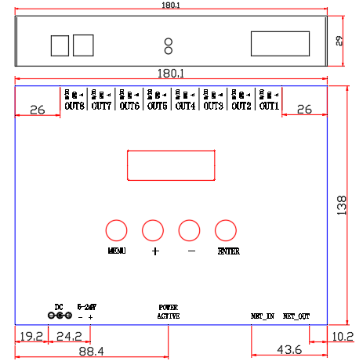

- 控制器(TC-809)接口及指示灯说明
代号 | 项目 | 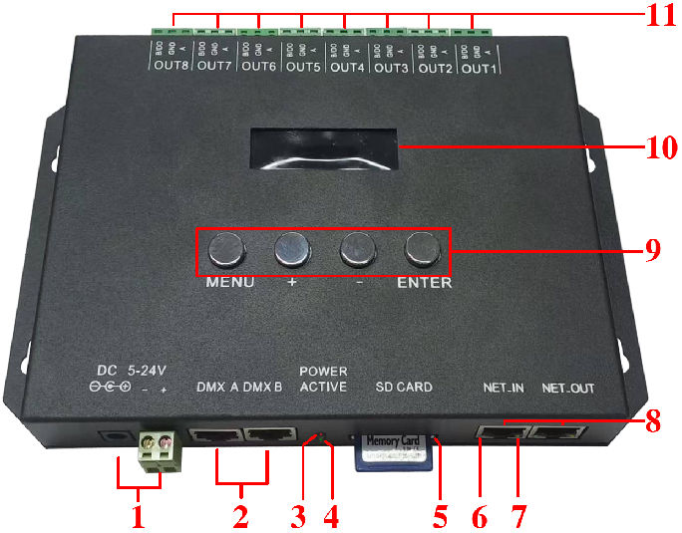  用途
1 | 电源接口 | DC5～24V 输入，为控制器供电
2 | DMX A/B网口 | DMX信号接口(A输入，B输出)
3 | 红色指示灯 | 电源指示（亮起）
4 | 绿色指示灯 | DMX信号输出指示（频闪）
5 | SD 卡插槽 | 插 SD 卡（保存效果文件）
6 | 网座绿色指示灯 | 网络连通指示（亮起）
7 | 网座黄色指示灯 | 网络信号连通指示（频闪）
8 | LINK-IN/OUT网口 | 以ArtNet信号接口(IN输入，OUT输出)
9 | 按键 | 设置控制器参数
10 | 显示屏 | 显示控制器参数信息
11 | 信号输出接口 | 连接 LED 灯具

- 丝印说明
丝印 | 功能
DC 5～24V | 电源输入接口
DMX A / DMX B | DMX信号输入和输出网口
POWRE/ACTIVE | 电源及灯光信号指示灯
SD CARD | SD卡插槽
NET_IN/NET_OUT | 以太网信号输入和输出网口
MENU － + ENTER | 按键功能说明
OUT-1 OUT-2 OUT-3 OUT-4 OUT-5 OUT-6 OUT-7 OUT-8 | 八路灯光信号输出接口
A GND B/DO | 灯具接线定义

- 操作说明
- 信号输出端口接线说明：
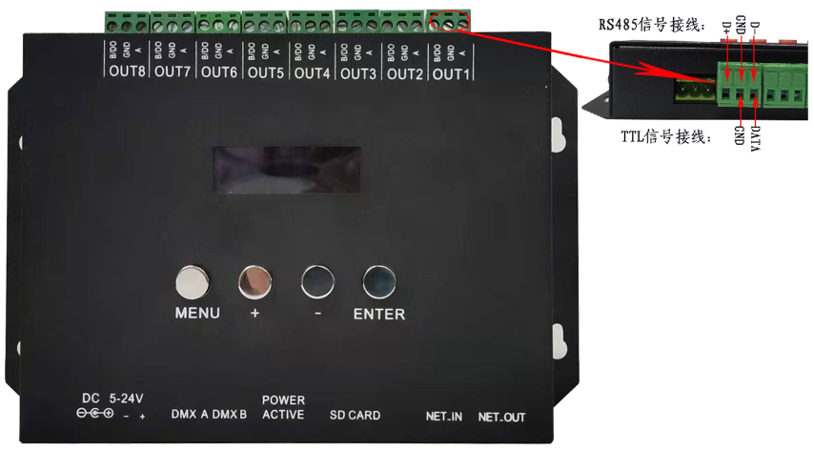

输出DMX512/HDMX/TM512/UCS512/SM16512控制信号（差分）时，需要三根线，输出WS2811/TM1804/UCS1903/GS8206等控制信号（TTL）时，需要两根线，接线方式如下：
- 控制IC类型:
位置 | 差分信号 | TTL信号
A | 驱动芯片RS485差分正信号数据线（D+）
B/DO | 驱动芯片RS485差分负信号数据线（D-） | 驱动芯片TTL电平信号数据线（DATA）
GND | 信号地，与受控芯片地接起来，共地 | 信号地，与受控芯片地接起来，共地
IC 类型 | 可控制的IC型号 | 类型
2811 | TM1804、TM1809、TM1812、UCS1903、UCS1909、UCS1912、UCS2903、UCS2909、UCS2912、UCS2919、WS2811、WS2812、GS8206 等兼容IC | RGB
1914 | TM1914 | RGB
5603 | UCS5603等兼容IC | RGB
512 | DMX512、HDMX、TM512、UCS512、SM16512等兼容IC | RGB
2904 | UCS2904B等兼容IC | RGBW

- 参数设置软件
- 打开控制器设置软件
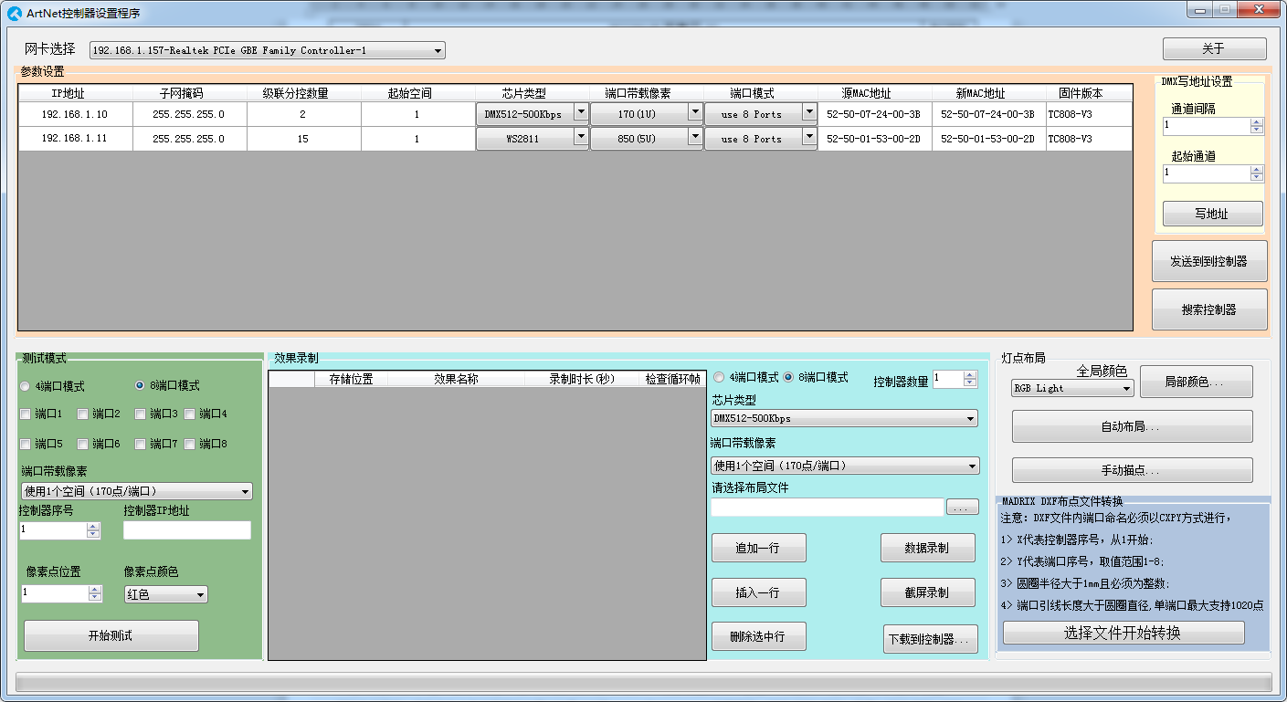

点击“搜索控制器”按键，当搜索到控制器后可对控制器进行参数设置。
- 设置IP及基本参数
项目 | 说明 | 注意事项
IP地址 | 区分局域网中各网络设备 | 必须与电脑同一网段
子网掩码 | IP划分成网络地址和主机地址 | 必须与电脑设置相同
级联分控数量 | 可连接的分控数
起始空间 | 第一个输出端口MADRIX软件中的虚拟空间
芯片类型 | 端口输出的带载IC信号 | 必须与所连接灯具上的带载IC信号协议相同
端口带载像素 | 控制器输出端口可控制的像素点数 | 连接最多像素点的端口
端口模式 | 8个或4个端口有灯光控制信号输出 | 设为“4”时，各控制器的“6－8”端口无信号输出
- 设置IP及基本参数
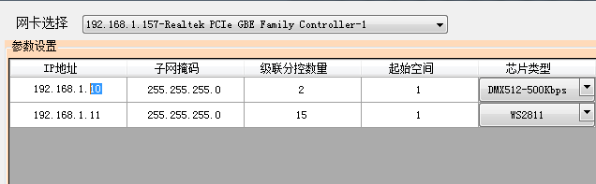

双击相应的数字框，数字被选中后可根据需要进行更改，对控制器的IP地址，分控数，起始空间等进行设置。
注：以上为控制器分组接入交换机，当控制器直连电脑时则只出现一个IP地址。
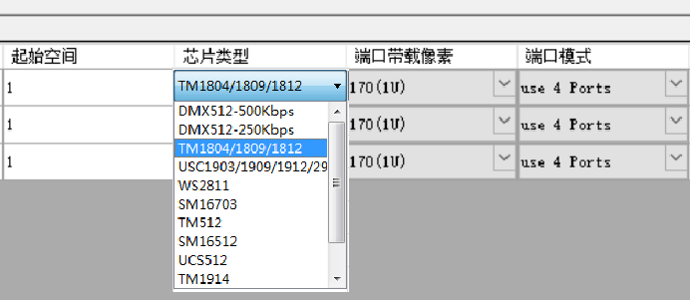
- 芯片选型

点击“芯片类型”框箭头弹出下拉菜单进行灯具芯片选型
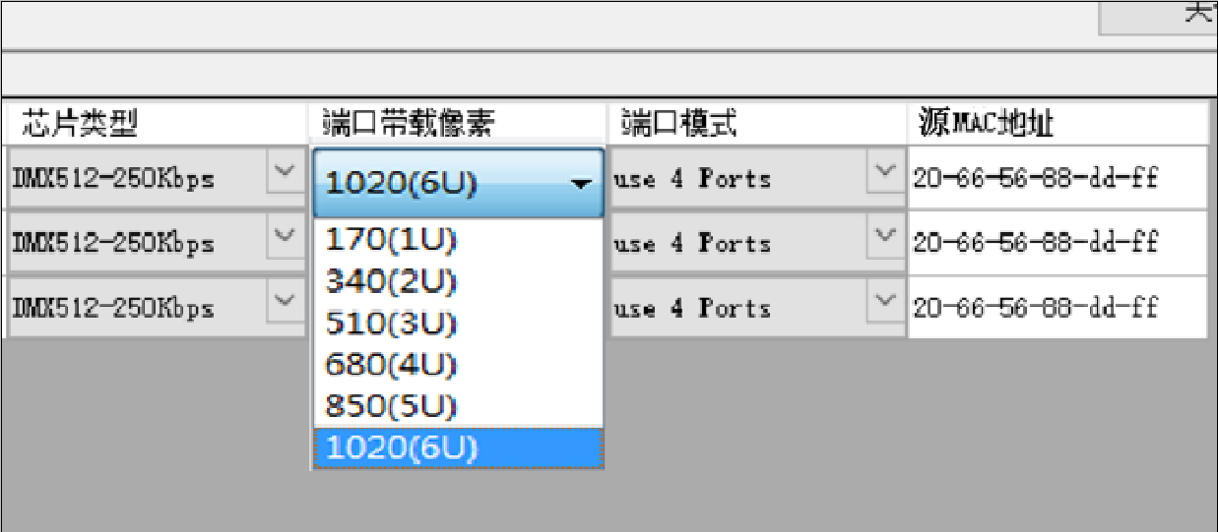
- 输出端口带载像素选择

点击“端口带载像素”框箭头弹出下拉菜单进行端口带载选择
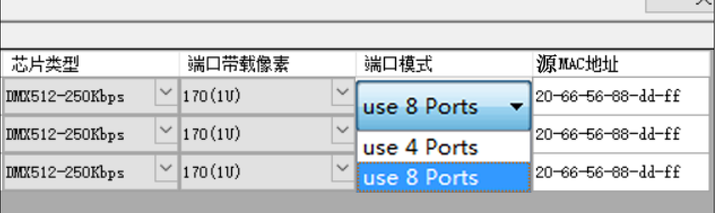
- 端口模式选择

点击“端口模式”框箭头弹出下拉菜单进行端口模式选择，可选“4”路或“8”路输出。
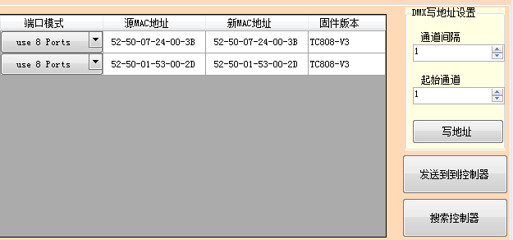
- MAC地址

当控制器接入局域网并与局域网中别的设备的MAC地址相同而引起冲突时，点击“新MAC地址”框中的数字，当数字被选中后可根据需要进行更改。
把各参数设置好后点击“发送到控制器”，把参数保存到控制器。
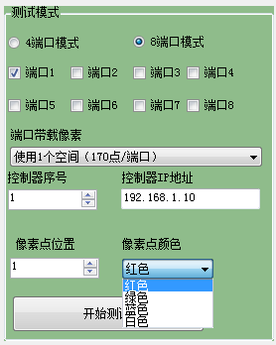
- 测试模式
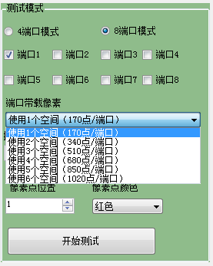
在“测试模式”功能区根据实际应用选择好当前控制器端口数，勾选要测试的输出端口，选好当前控制器的端口带载，填写好要测试的控制器的IP地址和序号，并填写好该端口所要测试的像素点所在位置，设好测试点的发光颜色，点击“开始测试”，侧该位置上的像素点亮起相应的光色。如果更改测试像素点位置或光色，则亮起的像素点所在位置及发出的光色也实时改变。同理，更改IP地址、序号数值和改选端口同样会引起测试像素点所在位置的改变。
注：当控制器只使用4个端口时“端口5”到“端口8”不可选

- 控制器的IP地址和序号排列
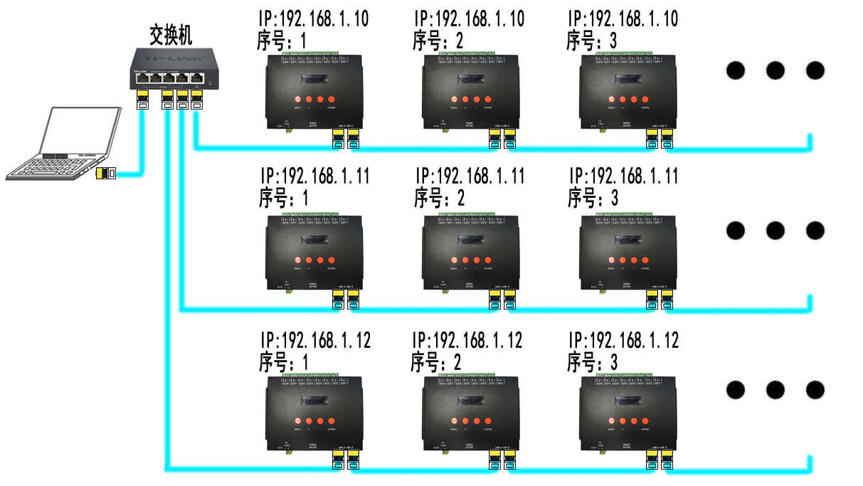

- DMX512灯具一键写址功能
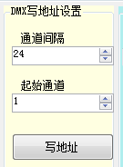
- 通道间隔输入
通道间隔按照灯具实际数字输入，数字为一个DMX512 IC控制灯具像素点的所占用通道数。例如：8段全彩LED线条灯，每段占用3个通道，则3*8＝24，即通道间隔为“24”.
- 起始通道输入
默认起始通道为“1”，需更改时按实际输入数字。
确认设定无误，点击“写地址”，完成程序输出。
- 灯点布局功能
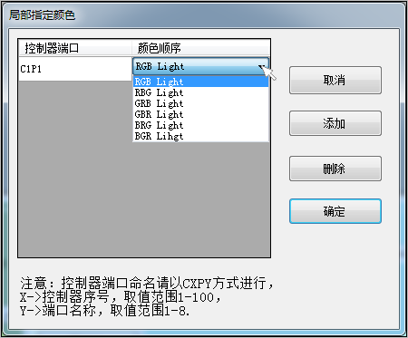
- 颜色顺序选择
颜色排序按照灯具光源发光颜色实际排序选择

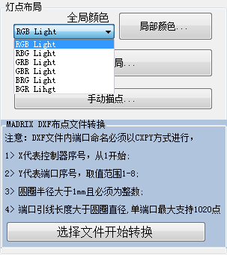

- 局部颜色指定
当同一控制器上连接的灯具有光源颜色排序不同时，打开“局部颜色指定”设置菜单，点击“添加”，按实际修改端口参数并选择颜色顺序。有多个端口的灯具光源颜色排序不同时，可继续添加，并进行相应的修改。添加完成，点击“确定”保存并退出“局部颜色指定”设置菜单。
- 灯点布局方式
布灯图可以通过以下三种方式中的任意一种方式来实现，具体操作如下：
- 自动布局
自动布局一般用于编辑测试程序或实际灯具的安装为规则排布时；
点击“自动布局”按钮，在弹出的“自动布局”对话框，对布灯连线方式、布灯宽度/高度、端口最大灯数进行设置。
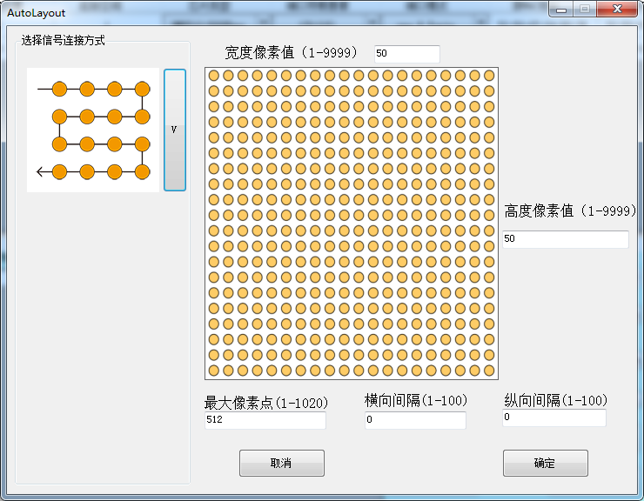
注1：布灯连线方式，端口起点位置及线路走向（Z 形/S 形）。
注2：宽度/高度设定了矩形布局的长宽像素点数量应该与实际布灯一致。
注3：端口最大带灯数与长宽像素点数量结合使用。
完成布局，点击“确定”，然后关闭页面，回到主界面

- 手动布局
针对异形、简易的灯具布局，可以采用手动布局。

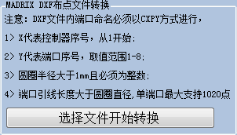

- **.DXF文件转换
将在 CAD 或 CorelDRAW 已经连好的布灯图以“**.DXF”格式保存。点击“选择文件开始转换”，在文件浏览窗口找到我们保存的“**.DXF”文件并打开，然后关闭页面，回到主界面。
用以上的方式进行灯点布局后自动生成的MADRIX配接文件“**.mpx”，可在MADRIX配接编辑器中直接打开，让工程上异形布点简单快捷。

- 联机应用－MADRIX
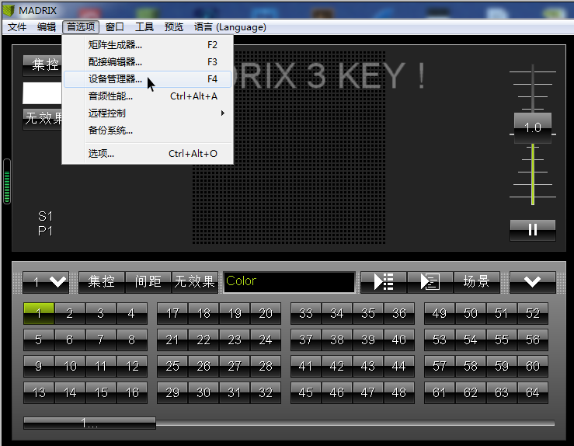
- MADRIX连接设置
运行“MADRIX”软件，点击“首选项”，在下拉菜单中选择设备管理器或按“F4”键，弹出设备管理器菜单，选择“Art-Net”标签。

- Art-Net设置
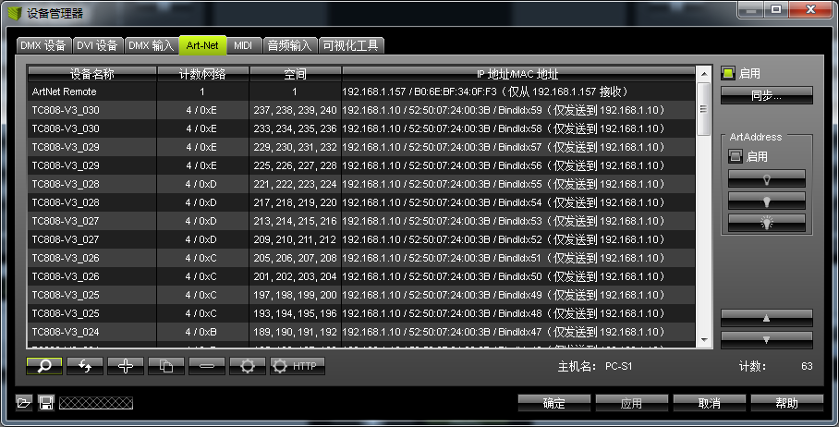

- 选择“Art-Net”标签，勾选右上角的“启用”复选框，单击搜索按键，搜索出控制器的端口，单击下面的“应用”，使能以太网输出。
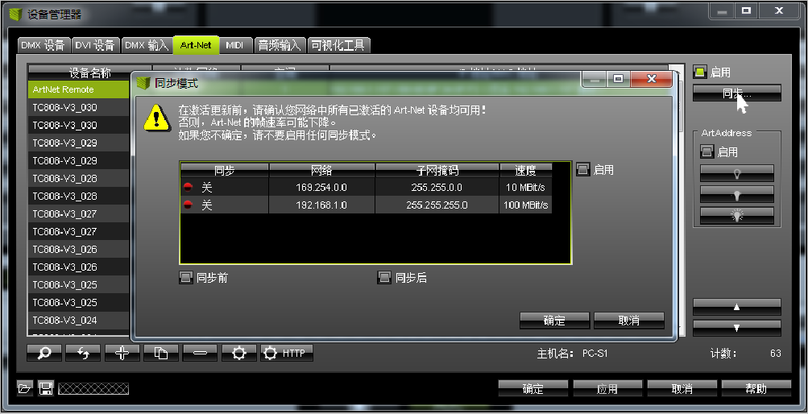

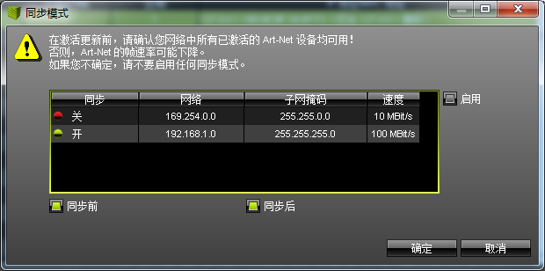
- 选中“ArtNET Remote”，单击右上角的“同步”，在弹出的“同步模式”对话框中双击和控制器同网段IP选项，打开同步，并把“同步前”和“同步后”两复选框点选上，
单击下面的“确定”，激活“同步”。并返回设备管理界面。

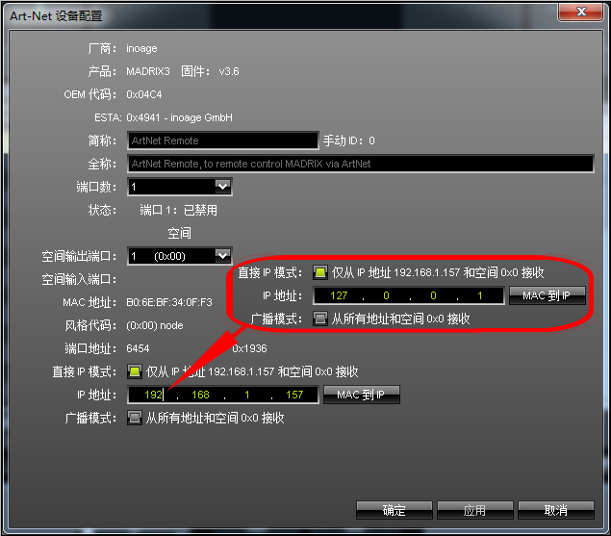
- 双击“ArtNET Remote”在弹出的“同步模式”对话框中把IP地址改成“127.0.0.1”。
单击下面的“确定”，完成设置并返回设备管理界面。

- DMX设备设置
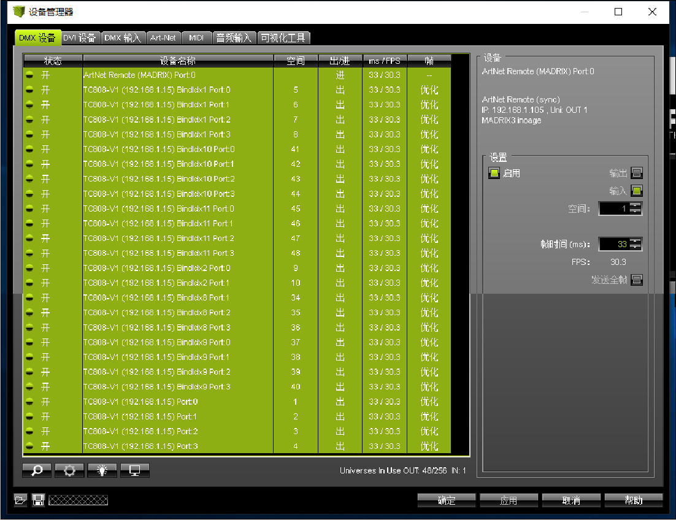

选择“DMX设备”标签，选中所有设备，激活右边的“启用”复选框，单击下面的“应用”，使能DMX输出。
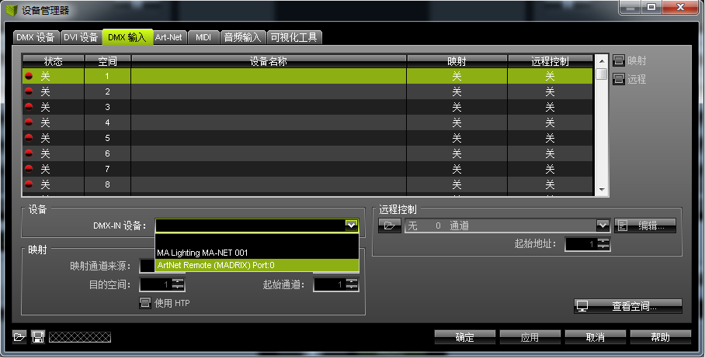
- DMX输入设置
选择“DMX输入”标签，选中空间为“1”的列表项，在“DMX-IN设备”选项框中选中“ArtNet Remote(MADRIX)Port:0”选项。

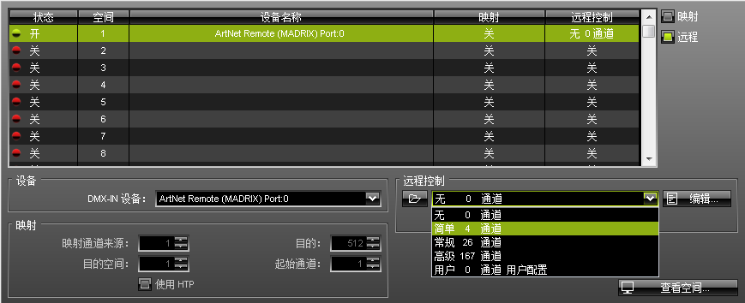

激活右上角“远程”复选框，在“远程控制”选项框中选中“简单4通道”选项。
单击下面的“确定”，完成设置并返回主界面。
注：右上角“映射”复选框要保持处于休眠状态。

- MADRIX效果录制
- MADRIX上调试灯光效果程序。
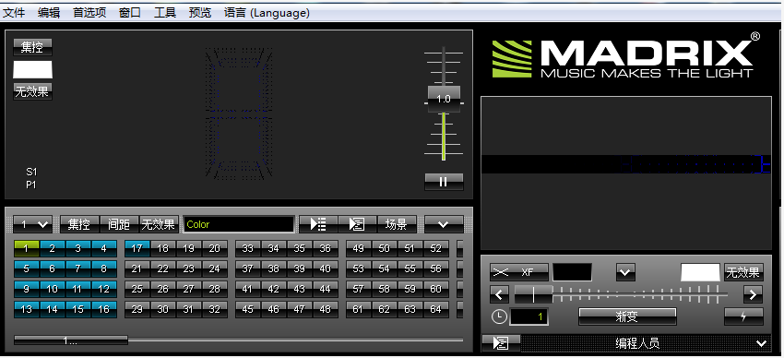

- 控制器设置软件“效果录制”设置框端口模式、控制器数量、芯片类型及端口带载像素设置成与主控制器（与电脑连接的第一台控制器）的参数一致

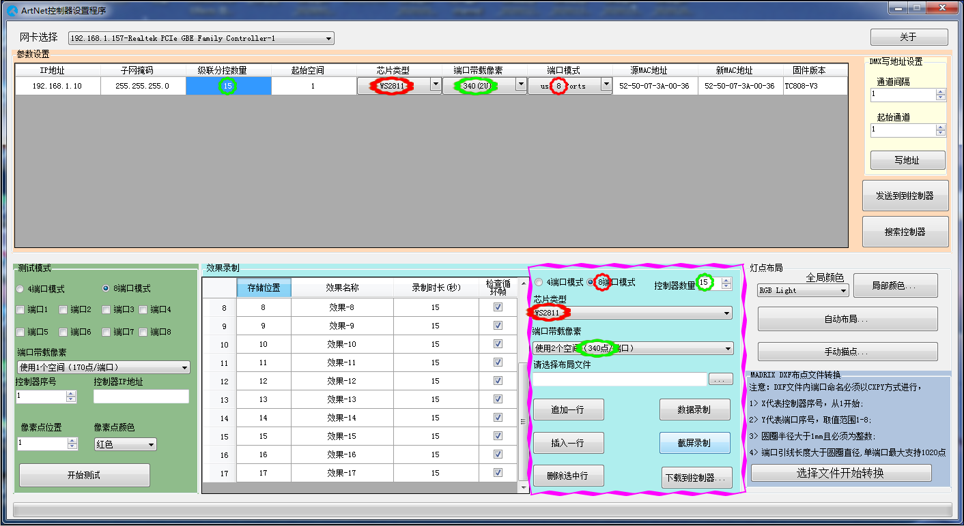

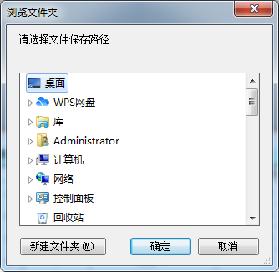
- 效果录制下方效果列表行数依据MADRIX调试好的灯光效果程序进行追加，点击一次“追加一行”或“插入一行”，效果列表也相应增加一行。点击“数据录制”，MADRIX自动跳转到第一个效果程序进行播放，软件也同时在第一行进行录制。
效果录制完成，弹出文件保存窗口，选择好保存路径，点击“确定”进行保存。
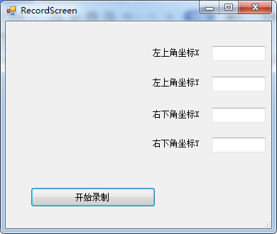
- 截屏录制功能可对当前屏幕或视频素材进行录制，点击“截屏录制”弹出采集窗口，设置好采集窗口的坐标，点击“开始录制”，

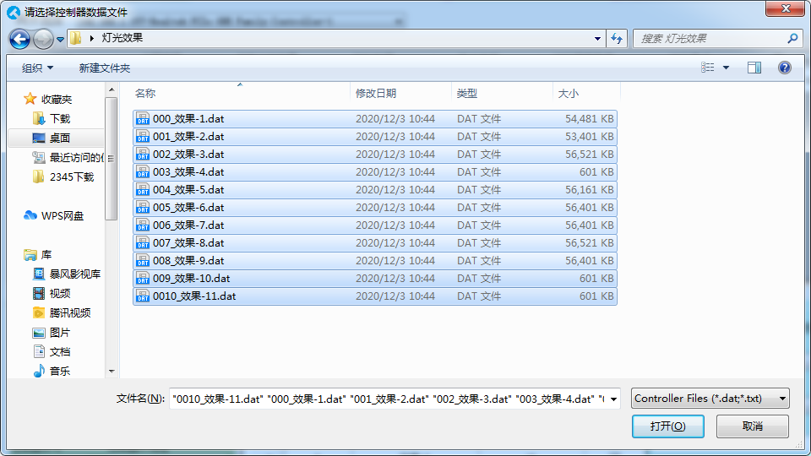
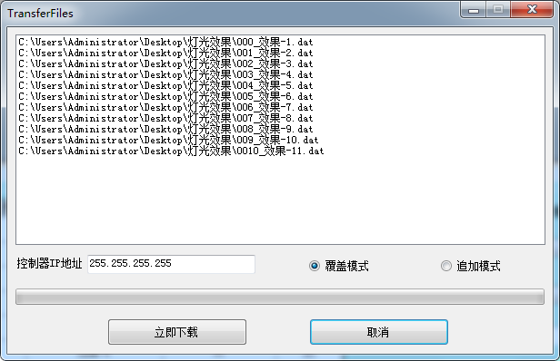
- 下载到控制器功能可对录制好的效果程序通过ArtNet网络下载到控制器的SD卡，无需对SD进行插拔。
点击“下载到控制器”弹出文件浏览窗口，找到效果文件保存路径，全选所有效果文件（.dat），点击“打开”，弹出下载窗口，控制器IP地址输入框保持默认或输入要下载到的控制器的IP地址，点选“覆盖模式”或“追加模式”，设置完成，点击“立刻下载”进行效果文件下载。
注：覆盖模式：控制器对SD卡先进行格式化，再下载效果文件。
追加模式：控制器不对SD卡先进行格式化，直接下载效果文件，有相同文件时，新的效果文件覆盖旧文件。
也可用读卡器把效果文件直接拷贝到SD卡上。
友情提示：以上MADRIX中的10.2.2、10.2.3及10.4的设置主要为“MADRIX效果录制”服务。
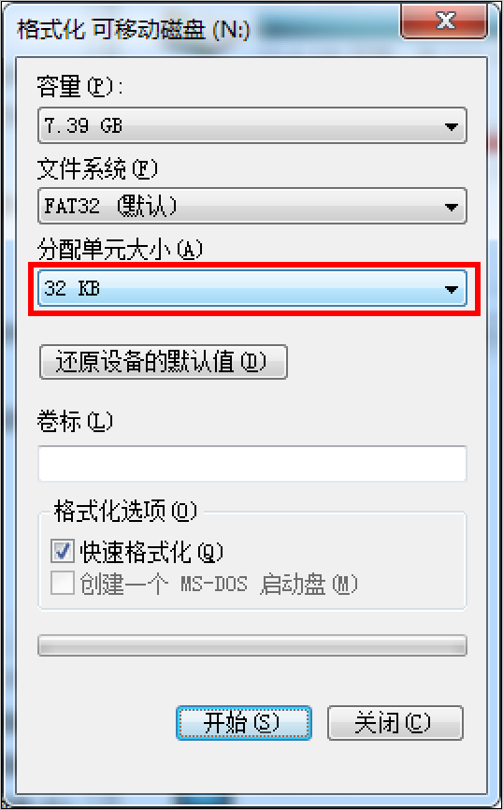
- 效果程序文件
- SD卡格式化
- 将文件拷贝到SD卡之前，必须先对SD卡格式化（注意是每次拷贝之前都要格式化）。
- 格式化程序
①SD卡设置—“文件系统”， “FAT“格式（SD卡容量≤2G）或者“FAT32”格式(SD卡容量≧4G)。
②SD卡设置—“分配单元大小”，点击下拉按钮选择 “32K”。
③开始格式化。
- 控制器上的 SD 卡不可以热插拔，即每次插拔 SD 卡时，必须先断开控制器的电源。
- 文件命名
- 效果程序文件用数字开头命名，并且数字不可超过 3 个字符，否则可能会造成 SD 卡文件错误。文件名需加以文字说明时必需用下横线“_”把数字与文字隔开。如：
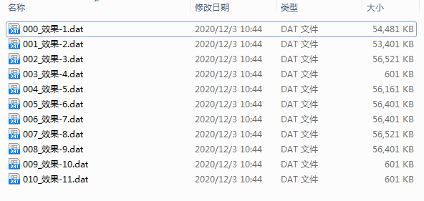
- SD 卡中存放多个效果程序文件时，各文件命名必需从“000”开始，并按“001、002、003……010、011……”依次递增的方式命名。中间不可出现缺失。

- DMX512应用
- DMX通道表：
- 每个控制器占用8个DMX通道，通道说明如下：
通道 | DMX数值 | 功能 | 说明
第1通道 | 0－255 | 效果切换 | SD卡效果文件切换
第2通道 | 0－255 | 速度调节 | 效果播放速度调节，由慢到快
第3通道 | 0－255 | R调光 | R调光，线性调光，由暗到亮
第4通道 | 0－255 | G调光 | G调光，线性调光，由暗到亮
第5通道 | 0－255 | B调光 | B调光，线性调光，由暗到亮
第6通道 | 0－255 | 总调光 | R、G、B、总调光，线性调光，由暗到亮
第7通道 | 0－255 | 效果反转 | 变化方向切换
第8通道 | 0－255 | 总频闪 | R、G、B、总频闪，由慢到快
- 主从机系统
- 多台控制器同步播放
在需多台控制器同步播放的实际应用中，设其中一台控制器为主机（插SD卡），其余各台均设为从机（无SD卡）。
- 级联方式
通过ArtNet信号级联，即主机的NET-OUT连接1号从机的NET-IN,1号从机的NET-OUT连接2号从机的NET-IN，依次类推。
- 从机排列
与主机连接的分控为1号从机，与1号从机连接的分控为2号从机，与2号从机连接的分控为3号从机，依次类推。当从机位置改变时排序也自动改变，如2号从机与4号从机互换置，接入网络后会自动把原4号从机识别为2号从机，原2号从机识别为4号从机，无需重新设置。

- 控制器操作说明
- 显示屏定义
序号 | 显示 | 定义 | 序号
1 | 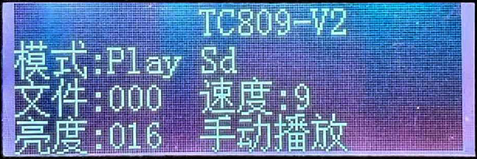 | 脱机播放界面 | 5 | 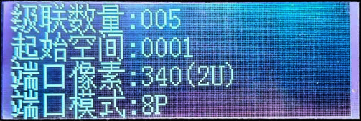 | 灯光控制信号输出设置界面
2 | 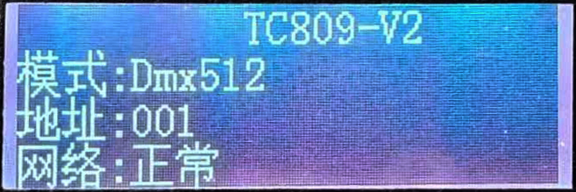 | DMX信号控制界面 | 6 | 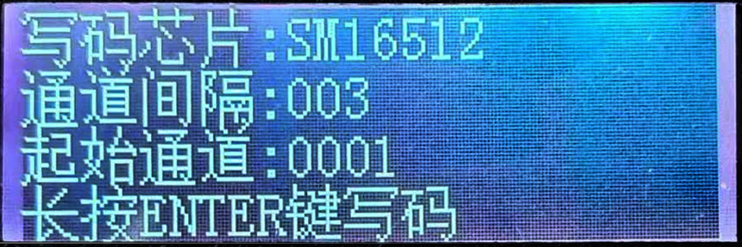 | 手动写码设置界面
3 | 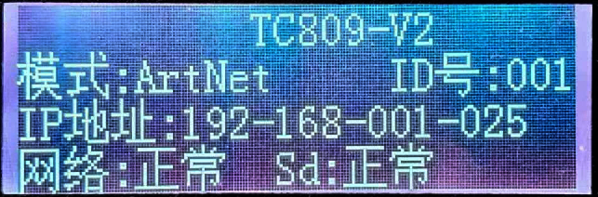 | ArtNet信号控制界面 | 7 | 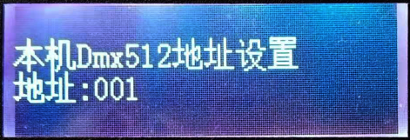 | DMX512地址设置界面
4 | 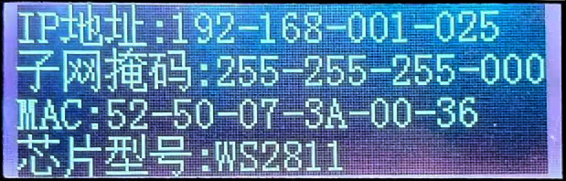 | 网络参数设置界面
- 按键功能
序号 | 按键 | 短按 | 长按
1 | MENU | 参数设置菜单翻页 | 进入控制器参数设置菜单
2 | + | 数字递增及选项轮换 | 快速增加当前设置值
3 | — | 数字递减及选项轮换 | 快速减少当前设置值
4 | ENTER | 激活及确认参数 | 灯具写址
- 网络参数设置
在播放及控制界面下按住“MENU”按键5秒，进入网络参数设置界面，按“ENTER”激活要更改的数字（闪烁），按“+”或“—”更改数值，更改好后按“ENTER”确认当前数值并激活下一要更改的数字，不断按“ENTER”可在要更改的数字中循环激活，把当前界面参数设置好后按“MENU”保存当前界面参数并翻页进入下一设置界面，用此方法对各界面参数进行设置，设置完成后按“MENU”可返回到当前的播放或控制界面。
- 灯光控制信号输出设置
先按“ENTER”分别激活控制器的级联数量、起始空间、端口像素及端口模式，通过按“+”或“—”对当前处于激活状态的各项参数进行设置。
- 手动写码功能
- 写码芯片选择：
按“ENTER”激活数字，按“+”或“—”选择与灯具带载DMX512 IC对应芯片型号。
- 通道间隔及起始通道的设置：
按“ENTER”激活数字，按“+”或“—”键来改变通道数值，再按“ENTER”确认设置，数值计算方式参考控制器设置软件的“DMX512灯具一键写址功能”。
参数设置完成后长按“ENTER”对灯具进行写址。
- DMX512地址的设置：
按“ENTER”激活数字，按“+”或“—”键来改变数值，再按“ENTER”确认设置。

- 故障排除
故障现象 | 排除方法
不通电 LED 屏不亮 | 检查输入电压是否正常，是否正负极接反，如果都正常，插DC5－12V 电源适配器试一下看是否通电。如通电，侧机器内部电路出现问题，需返回维修。
不受 DMX512 控制 | 检查 LED 指示灯是否闪烁，不闪烁则 512 信号未进入 TC－809，需检查网线是否压好；信号线是否接对口；若信号灯闪烁需查 512 地址是否设置正确。
接上灯带后，整条灯带乱闪不受控制 | 检查灯带的供电负极是否与 TC-809 的 GND 相连，如未连接，需要连接到TC-809的 GND 上；检查灯带控制线是否使用的是信号线，必须使用带屏蔽的信号线；检查控制器与灯带之间的距离是否超过 10 米，太远会引起干扰导制灯带闪烁。
SD 卡无法格式化。 | ①首先确认 SD 卡的侧面的保护开关是否已经开锁。开锁的方向为 SD 卡金针这端。  ②保护锁已经按要求设计，但依然无法格式化，如果出现这种情况多数为 SD 卡读卡器坏了，请更换 SD 卡读书器（建议使用质量较好的读卡器，推荐 SSK(飚王)读卡器）。  ③如以上操作都无法解决格式化的问题，请更换 SD 卡，重新测试
脱机效果不能播放 | 检查SD卡是否损坏，存放的效果程序文件命名是否正确，多个效果程序文件命名排序是否有缺失。

- 控制器电气拓扑图
- TC-808电气拓扑图
控制器的所有学习功能均可通过电脑调试软件进行设置， 相关调试软件可通过天柯官方网站下载 ： http://www.ledshow.cc/
- 控制器联机模式
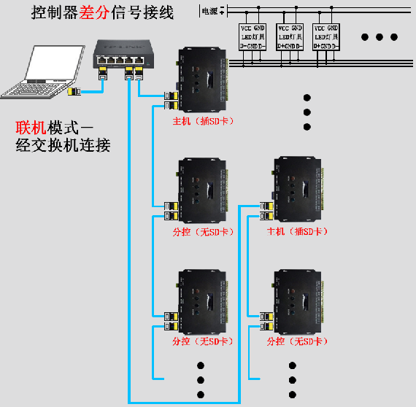
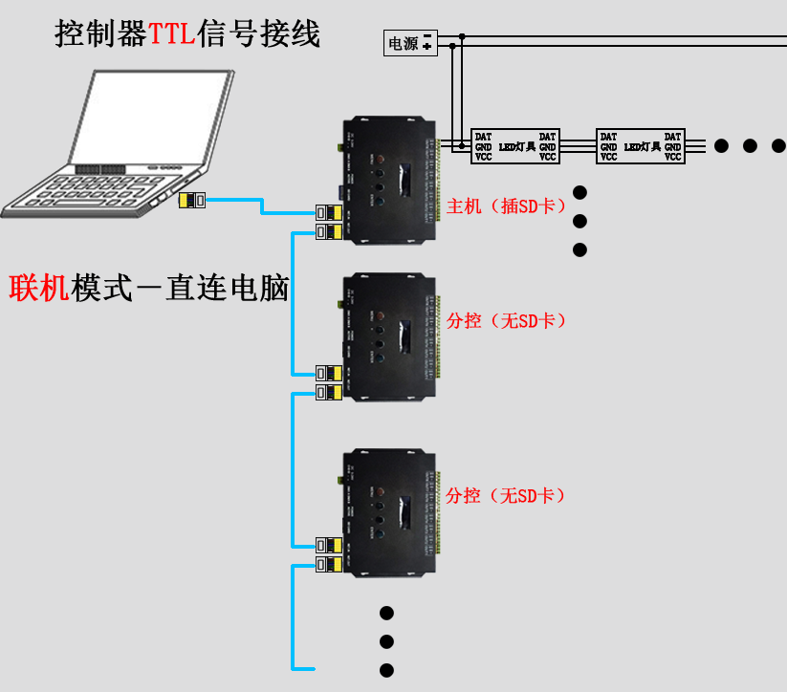

- 控制器脱机模式（主机模式及主从模式）
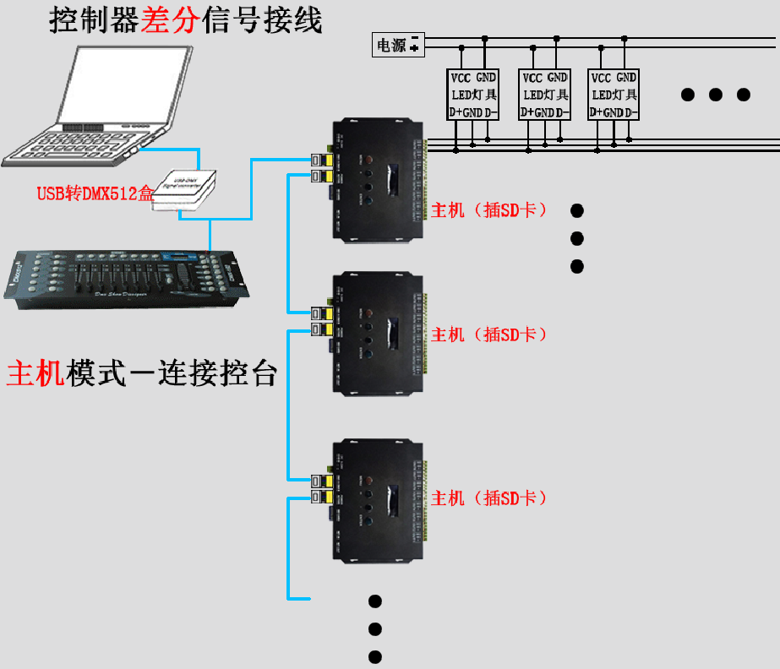
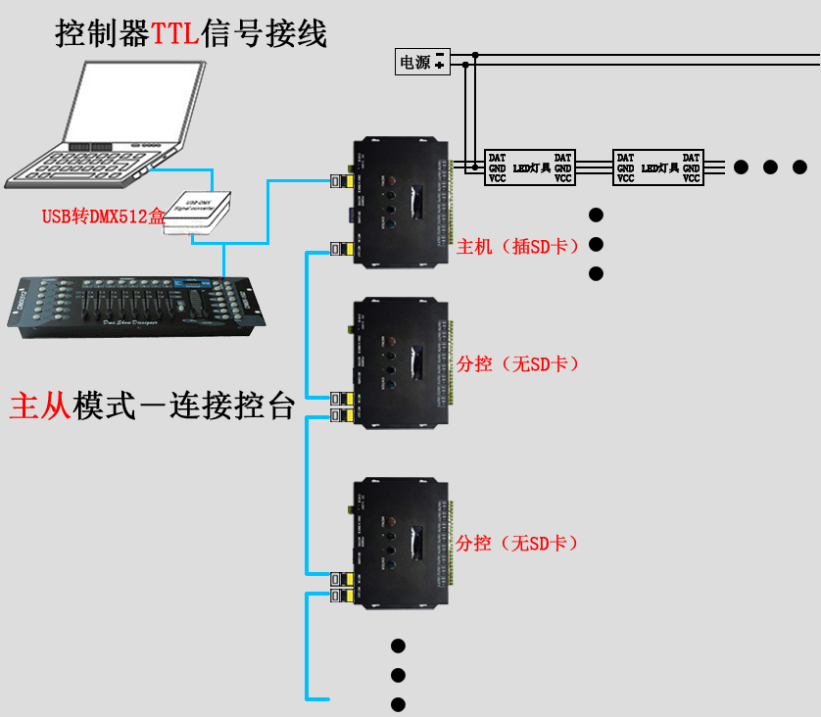

- 售后服务
从购买本产品之日起，3年时间内按操作说明正常使用出现质量问题的，本公司免费提供维修或更换服务。
由于不遵循此说明书说明和下列条款而致使产品损坏的，本公司不负责由此引起的任何问题和缺陷，即使在质保期内，
也必需由客户承担维修费用。
1、误操作造成的损坏，如没按照操作说明的误操作。
2、使用不合适的供电电源和过高的电压造成的损坏。
3、私自拆除、维修、修改电路、不正确连接以及私自拆换芯片造成的损坏。
4、购买后由于运输、震荡、摔地、进水造成的损坏。
5、地震、火灾、洪灾、雷击自然灾害、环境污染造成的损坏。
6、储存在高温潮湿环境，离有害化学物质附近等不恰当维护造成的损坏。

